7 kwiecień ,, Promyki”
Witam i zapraszam do wspólnych zabaw.
Na początku pobawcie się w
- Pisankowe obrazki czyli w zabawę inhibicyjno- incytacyjną.
Przed rozpoczęciem zabawy drogi rodzicu porozmawiaj z dzieckiem na temat zwyczajów wielkanocnych, m.in. malowania jajek w kolorowe wzory i obrazki. Następnie zagraj do marszu, biegu, podskoków( na naszym kilka dni temu wykonanym ,, tamburynie”). Twoje dziecko niech porusza się zgodnie z zagraną przez ciebie muzyką. Na przerwę w muzyce mówisz nazwę pisankowego obrazka, np.: kogucik, gwiazdka, słońce, kurczaczek, kwiatek, zajączek,
a dziecko szybko przybiera pozę, kojarzącą się z tym obrazkiem.

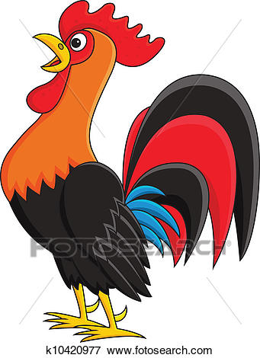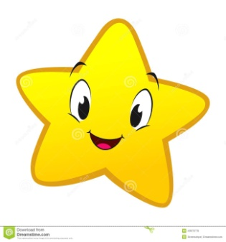

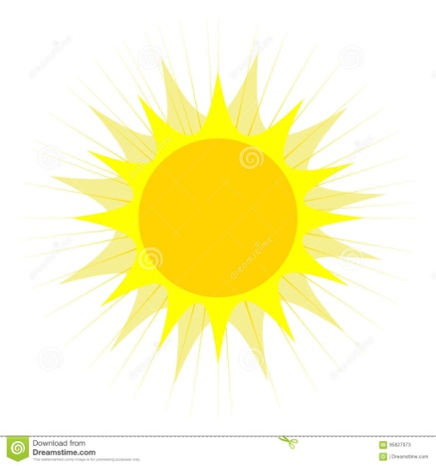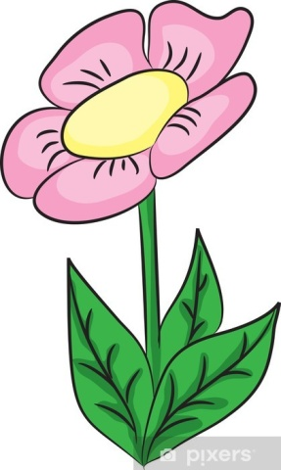

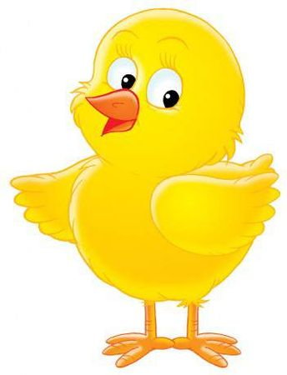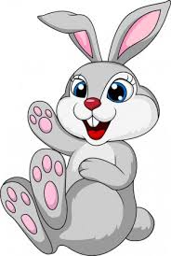
W dalszej części zabawy możecie nauczyć wasze dziecko piosenki
,, Pisanki, pisanki” ( do odtworzenia).
Po wysłuchaniu piosenki, omówieniu jej treści i nastroju utwórzcie parę
i usiądźcie na podłodze jedno za drugim. Włączcie nagranie iż dzieci śpiewajcie zwrotki. Podczas refrenu wykonujcie masażyk pleców swojego partnera: dziecko siedzące z tyłu „maluje” palcem na plecach koleżanki lub kolegi zgodnie z tekstem piosenki.
Pisanki, pisanki,
jajka malowane
nie ma Wielkanocy
bez barwnych pisanek.
Pisanki, pisanki
jajka kolorowe,
na nich malowane
bajki pisankowe.
Na jednej kogucik,
a na drugiej słońce,
śmieją się na trzeciej
laleczki tańczące.
Na czwartej kwiatuszki,
a na piątej gwiazdki.
na każdej pisance
piękne opowiastki.
Na koniec zajęć zaproś dziecko do zabawy plastyczno-ruchowej.
- Pisankowe czary
Przed rozpoczęciem zabawy wszyscy siadają przy stolikach. Rozdaj dzieciom po jednej kartce A4 i nożyczki. Każde dziecko wybiera jedną kredkę, którą rysuje na kartce kontur dużego jajka i wycina je nożyczkami. Dzieci trzymają w ręce wycięte jajka-pisanki oraz kredkę i ustawiają się w kręgu. Układają przed sobą na podłodze kredki i jajka-pisanki. Włącz nagranie piosenki. Dzieci tanecznym krokiem spacerują dookoła „pisanek”. Na przerwę w muzyce zatrzymują się, siadają przy najbliżej leżącej „pisance” i rysują na niej wzorki. Na dźwięki muzyki wstają i tanecznym krokiem poruszają się po okręgu.
Powtarzamy, aż całe jajka zostaną pomalowane.
Dla chętnych dzieci zamieszczam dodatkową pracę: pokoloruj.
Miłych wrażeń. Grażyna Sierocka

